**JUEVES 12 DE NOVIEMBRE CIENCIAS SOCIALES**

**ARGENTINA- PROVINCIAS Y CAPITALES.**

**NOS TOCA HACER UN REPASO ESPECIAL CON LO QUE FUIMOS APRENDIENDO DURANTE ESTA SEMANITA.**



1-COMO SÉ QUE TE GUSTAN MUCHO LAS ACTIVIDADES INTERACTIVAS TE TRAIGO DOS PARA APRENDER JUGANDO Y REFRESCAR LA MEMORIA. SON SOBRE LAS PROVINCIAS DE NUESTRO PAÍS, SUS CAPITALES Y LOS LÍMITES DE ARGENTINA. ¡QUÉ DIFÍCIL!

<https://wordwall.net/es/resource/4547312/provincias>

EN ESTE JUEGO SE COMPLICA UN POQUITO PEDÍ ¡¡¡ AYUDAAAAAA!!!

<https://wordwall.net/es/resource/1925481/provincias-argentinas>

2-EN ESTE MAPA UBICÁ Y COLOREÁ LA PROVINCIA DE BUENOS AIRES.

SEÑALÁ LAS PROVINCIAS QUE LIMITAN CON BS AS.

COLOREALAS DIFERENTES Y ESCRIBÍ SUS NOMBRES.

EL OCÉANO ATLÁNTICO TAMBIÉN ES UN LÍMITE

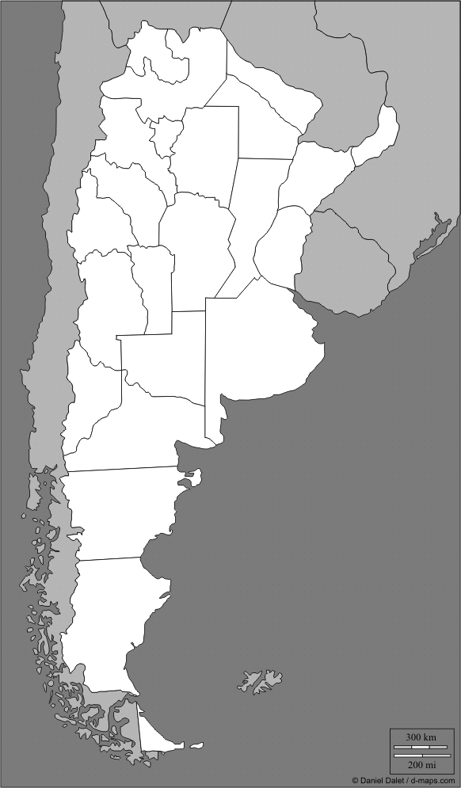

**JUEVES 12 DE OCTUBRE.**

**PRÁCTICAS DEL LENGUAJE.**

¡NOS ORGANIZAMOS!



EL RELATO QUE LEÍSTE AYER SE TRATABA DE DOS CHICOS JUGANDO, CADA UNO TENÍA UN ROL O PAPEL DETERMINADO E IBAN CONVERSANDO Y ARMANDO SU PROPIA HISTORIA. ENTONCES PODRÍAMOS DECIR QUE ESTABAN “ACTUANDO”, ERAN ACTORES DE SU HISTORIA.

CONCLUSIÓN: “CREARON SU PROPIA OBRA DE TEATRO”

¿QUÉ ES UNA OBRA DE TEATRO?

***“ES UN GÉNERO LITERARIO CUYO TEXTO ESTÁ CONSTITUIDO NORMALMENTE POR DIÁLOGOS ENTRE LOS PERSONAJES Y CON UN CIERTO ORDEN. NECESITA UNA PUESTA EN ESCENA DONDE SE COMBINAN DIÁLOGOS, MÚSICA, ESCENOGRAFÍA Y OTRAS FORMAS DE EXPRESIÓN ARTÍSTICA.”***

* PARA ESCRIBIR O INVENTAR UNA OBRITA DE TEATRO SE NECESITAN SOBRE TODO SABER QUIÉN HABLA PRIMERO Y QUIÉN CONTESTA, ORDENAR EL DIÁLOGO, LA CONVERSACIÓN DE LOS PERSONAJES Y DESCRIBIR LO QUE OCURRE EN LA ESCENA.

ACTIVIDADES:

1. MARCÁ CON ROJO LAS INDICACIONES PARA REPRESENTAR LA OBRA TEATRAL Y CON AZUL LOS SIGNOS QUE INDICAN QUE UN PERSONAJE COMIENZA A HABLAR.

**MIQUI:** -- ¡Basta de discusión! ¿Dónde está la luna?

**ARI:** (*muestra una especie de esfera*) -- ¡Aquí está!

(*Loli la ve, grita aterrada y se esconde debajo de un mueble*)

**POPI:** -- ¡Ay! ¿Por qué gritás así?

**MIQUI:** -- ¿Viste un bicho venenoso?

**LOLI: --** No, vi una película.

**Todos --** ¿Qué?

COMPLETÁ EL TEXTO:

En las obras de teatro, cada vez que habla un personaje se escribe su ________________ y a continuación _____________ puntos y una ______________ que se llama “raya de diálogo”

Las indicaciones para la representación se escriben entre _________________ y con un tipo de _______________ diferente.

1. REALIZÁ LA PÁGINA “86” DEL LIBRO. SOLO EL PUNTO “2” Y “3”

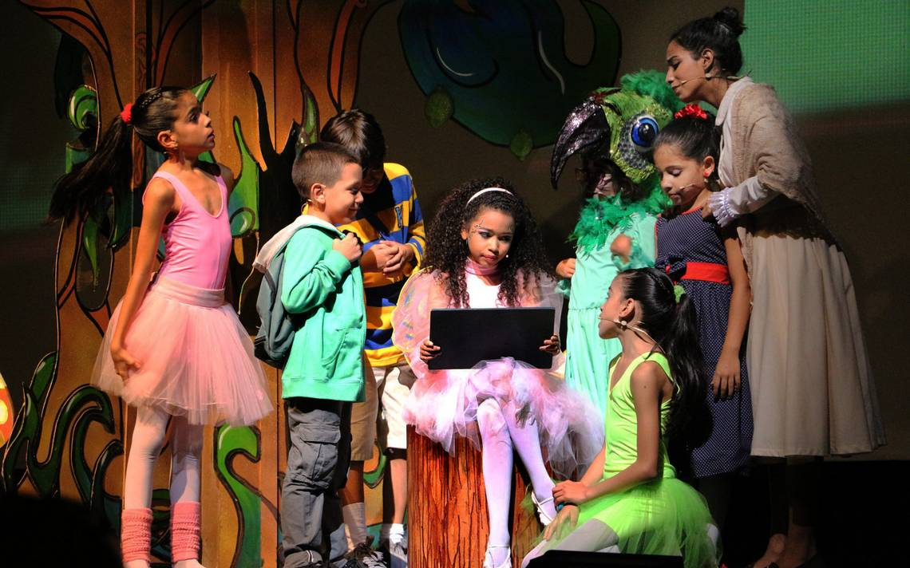

JUEVES 12 DE NOVIEMBRE:

MATEMÁTICA

MÁS LARGOS, MÁS CORTOS

CONTINUAMOS TRABAJANDO CON LA REGLA…



1. ¿A CUÁNTOS CENTÍMETROS ESTARÁN ESTOS PUNTOS ENTRE SÍ?______________________

2) DIBUJÁ EN TU HOJA: LÍNEAS QUE MIDAN 50 MILÍMETROS, 5 CENTÍMETROS Y 20 MILÍMETROS.

3) ENCERRÁ CON QUÉ UNIDAD DE MEDIDA, MEDIRÍAS LOS SIGUIENTES OBJETOS.

METRO O CENTÍMETRO



METRO O CENTÍMETRO

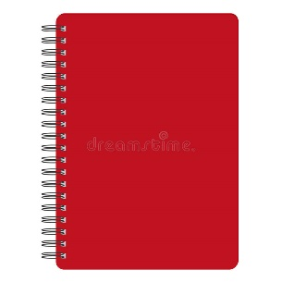METRO O CENTÍMETRO

METRO O CENTÍMETRO

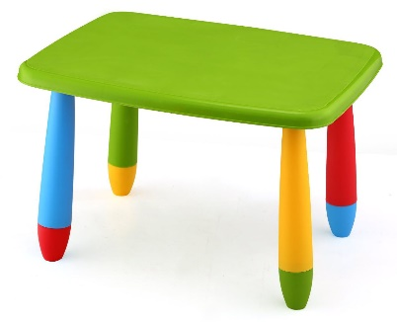METRO O CENTÍMETRO

